
الجمهورية العربية السورية
الجامعة السورية الخاصة
كلية الهندسة المعلوماتية

نظام اكتشاف الثغرات الأمنية الذاتي التعلم

Prepared by :
Shahd helal
Shymaa aljundi

Supervised by :
Dr. Mohammad Othman

Academic Year :
2025-2026

إقرار المشرف :

اسم المشرف :

التاريخ :

التوقيع :

الملخص :
مع التوسع الكبير في استخدام الشبكات الحاسوبية والاعتماد المتزايد عليها في مختلف القطاعات الحيوية، أصبحت الهجمات الإلكترونية أكثر تعقيدًا وتنوعًا، مما أدى إلى زيادة الحاجة إلى أنظمة قادرة على كشف الثغرات الأمنية بكفاءة عالية. تعتمد أنظمة كشف الثغرات التقليدية على قواعد ثابتة أو تدخل بشري مباشر، الأمر الذي يجعلها محدودة القدرة على التكيف مع التهديدات الجديدة وغير المعروفة، كما يؤدي إلى ارتفاع نسبة الإنذارات الخاطئة وتأخر الاستجابة الأمنية.

يهدف هذا المشروع إلى تصميم وتطوير نظام ذكي لكشف الثغرات الأمنية في الشبكات بالاعتماد على مبدأ التعليم المعزز، بحيث يكون النظام قادرًا على التعلم الذاتي من خلال التفاعل المستمر مع بيئة شبكية افتراضية دون الحاجة إلى بيانات جاهزة أو إشراف بشري مباشر. يقوم النظام بمحاكاة سلوك مختبر الاختراق البشري من حيث تسلسل الخطوات واتخاذ القرار، بدءًا من فحص الشبكة، مرورًا بتحليل الخدمات، ثم اختبار الثغرات المحتملة، وصولًا إلى استغلالها ورفع مستوى الوصول عند الإمكان.

يعتمد النظام المقترح على وجود كيان ذكي يتفاعل مع بيئة تمثل شبكة حاسوبية افتراضية تحتوي على منافذ وخدمات وأنظمة حماية وثغرات أمنية محتملة. يتم توصيف حالة الشبكة من خلال مجموعة من المؤشرات التي تعكس الوضع الأمني الحالي، مثل نوع النظام، نوع الخادم، عدد المنافذ المكتشفة، مستوى الحماية، ودرجة الوصول المحققة. في المقابل، يمتلك النظام مجموعة من الأفعال التي تشمل فحص المنافذ، تحليل الخدمات، اختبار أنواع مختلفة من الثغرات، استغلال الثغرات المكتشفة، ومحاولة رفع مستوى الصلاحيات.

تم تصميم آلية تقييم تعتمد على مبدأ المكافأة والعقوبة، حيث يتم تشجيع السلوك الصحيح الذي يؤدي إلى اكتشاف ثغرات حقيقية أو تحقيق تقدم أمني ملموس، في حين يتم تقليل قيمة الأفعال العشوائية أو غير الفعالة. يتيح هذا الأسلوب للنظام تحسين أدائه تدريجيًا من خلال التعلم من التجربة والخطأ، واكتساب استراتيجيات أكثر كفاءة بمرور الوقت.

جرى تدريب النظام ضمن بيئات شبكية متنوعة ومختلفة البنية، الأمر الذي ساعده على تعميم الخبرة وعدم الارتباط ببيئة واحدة فقط. وأظهرت نتائج الاختبار أن النظام قادر على كشف الثغرات الأمنية بدقة أعلى مقارنة بالأساليب التقليدية، مع تقليل واضح في نسبة الإنذارات الخاطئة، إضافةً إلى قدرة أفضل على التعامل مع التهديدات الجديدة والمتغيرة.

يخلص هذا المشروع إلى أن الاعتماد على التعليم المعزز في مجال أمن الشبكات يشكل توجهًا واعدًا، لما يوفره من قدرة على التعلم الذاتي، التكيف مع البيئات الديناميكية، واتخاذ القرار بشكل مستقل. كما يفتح المجال أمام تطوير أنظمة أمنية أكثر ذكاءً وفاعلية، يمكن توسيعها مستقبلًا لتعمل ضمن شبكات حقيقية وتواجه تهديدات أكثر تعقيدًا.

Abstract :
With the rapid expansion of computer networks and their increasing use across vital sectors, cyberattacks have become more complex and diverse. This has led to a growing need for effective systems capable of detecting security vulnerabilities with high accuracy. Traditional vulnerability detection systems rely primarily on fixed rules or direct human intervention, which limits their ability to adapt to new and unknown threats and results in a high rate of false alerts and delayed security responses.

This project aims to design and develop an intelligent system for detecting network security vulnerabilities based on the concept of reinforcement learning, enabling the system to learn autonomously through continuous interaction with a virtual network environment without relying on pre-labeled data or direct human supervision. The system simulates the behavior of a human penetration tester in terms of decision-making sequence, starting with network scanning, followed by service analysis, vulnerability testing, and ultimately vulnerability exploitation and privilege escalation when possible.

The proposed system is built around an intelligent agent that interacts with an environment representing a virtual computer network containing open ports, services, security mechanisms, and potential vulnerabilities. The network state is described using a set of indicators that reflect the current security posture, such as operating system type, server type, number of discovered ports, protection level, and achieved access level. In contrast, the agent is provided with a set of possible actions, including port scanning, service analysis, testing various types of vulnerabilities, exploiting discovered weaknesses, and attempting privilege escalation.

A reward-based evaluation mechanism is carefully designed to guide the agent’s behavior by encouraging correct actions that lead to the discovery of real vulnerabilities or meaningful security progress, while penalizing random or ineffective actions. This approach enables the system to gradually improve its performance through trial and error, learning more efficient strategies over time.

The system is trained across diverse and heterogeneous network environments, allowing it to generalize its knowledge and avoid overfitting to a single environment. Experimental results demonstrate that the reinforcement learning–based system achieves higher vulnerability detection accuracy compared to traditional approaches, with a noticeable reduction in false alerts and improved capability to handle new and evolving threats.
This project concludes that reinforcement learning represents a promising direction in the field of network security, offering autonomous learning, adaptability to dynamic environments, and independent decision-making. It also opens opportunities for future enhancements, such as deployment in real-world networks and improved handling of advanced and previously unseen threats.

جدول المحتويات :

الفصل الأول: المقدمة
1.1 خلفية المشروع
1.2 مشكلة البحث
1.3 أهداف المشروع
1.4 أهمية المشروع
1.5 حدود المشروع
1.6 منهجية البحث

الفصل الثاني: الدراسات المرجعية
2.1 مفاهيم أساسية في الأمن السيبراني
2.2 التقنيات التقليدية لاكتشاف الثغرات
2.3 تطبيقات الذكاء الاصطناعي في الأمن السيبراني
2.4 التعلم المعزز المتقدم
2.5 الأنظمة الذاتية التعلم
2.6 الثغرات في الأبحاث السابقة
2.7الاوراق البحثية

الفصل الثالث: مجموعة البيانات ومعايير التقييم
3.1 هيكل مجموعة البيانات
3.2 توليد البيانات الذاتي
3.3 معايير تقييم الأداء
3.4 مقاييس الدقة والإحصائية
3.5 بيئة الاختبار والتقييم
الفصل الرابع: تنفيذ المشروع
4.1 الهندسة المعمارية للنظام
4.2 مكونات النظام
4.3 خوارزميات التعلم المعزز المستخدمة
4.4 عملية التدريب والتحسين
4.5 التحديات التقنية وحلولها
4.6 اختبار النظام والتقييم

الفصل الخامس: الخلاصة والنتائج
5.1 النتائج الرئيسية
5.2 الإنجازات المتحققة
5.3 التوصيات المستقبلية
5.4 الخاتمة

المراجع

ت

الفصل الأول: المقدمة

1.1 خلفية المشروع :
في العصر الرقمي الحالي، أصبحت الهجمات الإلكترونية تشكل تهديداً وجودياً للمؤسسات والشركات على مستوى العالم. تشير الإحصاءات الحديثة إلى أن الخسائر الناجمة عن الهجمات الإلكترونية قد تصل إلى 10.5 تريليون دولار سنوياً بحلول عام 2025، مما يجعل الأمن السيبراني أحد أهم أولويات العصر الحديث.
تطورت تقنيات اكتشاف الثغرات الأمنية من الأساليب التقليدية القائمة على القواعد المحددة مسبقاً إلى الأنظمة الذكية التي تستخدم تقنيات الذكاء الاصطناعي والتعلم الآلي. ومع ذلك، فإن معظم هذه الأنظمة تعاني من عدة قيود أهمها الاعتماد على التدخل البشري، وعدم القدرة على التكيف مع التهديدات الجديدة، وارتفاع معدلات الإنذار الكاذب.
من هذا المنطلق، جاءت فكرة تطوير نظام اكتشاف الثغرات الأمنية الذاتي التعلم الذي يهدف إلى إلغاء التدخل البشري بالكامل، وتحقيق مستوى عالٍ من الاستقلالية والتكيف مع التهديدات المستجدة.

1.2 مشكلة البحث :
تتمثل المشكلة الرئيسية في:
- عدم كفاءة الأنظمة التقليدية: تعاني من معدلات اكتشاف منخفضة تصل إلى 60-70% فقط.
- ارتفاع معدلات الإنذار الكاذب: تصل إلى 40% في بعض الأنظمة.
- اعتماد كبير على الخبراء البشريين: مما يزيد التكاليف ويبطئ الاستجابة.
- عدم القدرة على اكتشاف الهجمات غير المعروفة: تعتمد على قواعد ومعرفة مسبقة.
- بطء التكيف مع التهديدات الجديدة: قد تستغرق أياماً أو أسابيع للتحديث.

1.3 أهداف المشروع :
الأهداف الرئيسية:
- تطوير نظام ذاتي التعلم لاكتشاف الثغرات الأمنية باستخدام تقنيات الذكاء الاصطناعي المتقدمة.
- تحقيق معدل دقة لا يقل عن 90% في اكتشاف الثغرات.
- تقليل معدل الإنذارات الكاذبة إلى أقل من 5%.
- تحقيق استقلالية كاملة في التعلم والتكيف دون تدخل بشري.
الأهداف الفرعية:
- تصميم بيئة محاكاة واقعية للثغرات الأمنية.
- تطوير خوارزميات تعلم معزز متقدمة.
- إنشاء نظام تقييم ذاتي مستمر للأداء.
- تطوير واجهة مستخدم متكاملة للنظام.

1.4 أهمية المشروع :
الأهمية العلمية:
- تطوير نظريات جديدة في مجال التعلم المعزز التطبيقي.
- إسهام في تطوير أنظمة الأمن السيبراني الذكية.
- تقديم نموذج عملي لأنظمة التعلم الذاتي المتكاملة.
الأهمية التطبيقية:
- توفير حل أمني فعال للشركات والمؤسسات.
- تقليل التكاليف التشغيلية لأنظمة الأمن.
- تحسين سرعة الاستجابة للتهديدات الأمنية.
- تعزيز الأمن السيبراني الوطني.

1.5 حدود المشروع :
- حدود تقنية: يغطي النظام خمسة أنواع رئيسية من الثغرات (SQL Injection، XSS، RCE، LFI، SSRF).
- حدود بياناتية: يعتمد على بيانات محاكاة تم إنشاؤها ذاتياً.
- حدود زمنية: فترة تطوير محددة بفصل دراسي واحد.
- حدود حسابية: يتطلب موارد حاسوبية متوسطة إلى عالية.
1.6 منهجية البحث
اتبعت في هذا المشروع المنهجية التالية:
- المرحلة التحضيرية : دراسة الأبحاث السابقة وتحليل المتطلبات.
- مرحلة التصميم : تصميم الهندسة المعمارية والخوارزميات.
- مرحلة التنفيذ : كتابة الكود وبناء المكونات المختلفة.
- مرحلة الاختبار : اختبار النظام وتقييم الأداء.
- مرحلة التقييم : تحليل النتائج وكتابة التقرير.

الفصل الثاني: الدراسات المرجعية

2.1 مفاهيم أساسية في الأمن السيبراني :
يشمل الأمن السيبراني حماية الأنظمة والشبكات والبرامج من الهجمات الرقمية. تشمل أنواع الثغرات الرئيسية التي يركز عليها المشروع:
- حقن SQL (SQL Injection): تسمح بتنفيذ أوامر SQL غير مصرح بها في قواعد البيانات.
- XSS (Cross-Site Scripting): حقن أكواد JavaScript ضارة في صفحات الويب.
- RCE (Remote Code Execution): تنفيذ أكواد عن بعد على الخادم.
- LFI (Local File Inclusion): تضمين ملفات محلية غير مصرح بها.
- SSRF (Server-Side Request Forgery): تزوير طلبات من الخادم.

2.2 التقنيات التقليدية لاكتشاف الثغرات :
1. الفحص الثابت (Static Analysis):
- تحليل الكود المصدري دون تنفيذه.
- استخدام قواعد وأنماط محددة مسبقاً.
- محدودية في اكتشاف الثغرات الديناميكية.
2. الفحص الديناميكي (Dynamic Analysis):
- اختبار التطبيقات أثناء التنفيذ.
- محاكاة هجمات حقيقية.
- يتطلب موارد كبيرة وزمن طويل.
3. أنظمة كشف التسلل (IDS):
- قائمة على القواعد (Rule-based).
- قائمة على السلوك (Behavior-based).
- تعاني من معدلات إنذار كاذبة عالية.

2.3 تطبيقات الذكاء الاصطناعي في الأمن السيبراني :
أظهر الذكاء الاصطناعي نجاحاً ملحوظاً في مجال الأمن السيبراني من خلال:
أ. التعلم الآلي التقليدي:
- تصنيف الهجمات: باستخدام خوارزميات مثل SVM و Random Forest.
- كشف الشذوذ: باستخدام خوارزميات Isolation Forest و One-Class SVM.
- تحليل السلوك: باستخدام تحليل السلاسل الزمنية.
ب. التعلم العميق:
- الشبكات العصبية التلافيفية (CNN): لتحليل الأنماط في حركة المرور الشبكية.
- الشبكات العصبية المتكررة (RNN/LSTM): لتحليل التسلسلات الزمنية للهجمات.
- المحولات (Transformers): لتحليل النصوص والتعليمات البرمجية.
ج. التعلم المعزز:
- Q-Learning: للتعلم من التفاعل مع البيئة.
- Deep Q-Networks (DQN): للتعامل مع المساحات ذات الأبعاد العالية.
- Policy Gradient Methods: للتعلم المستمر والتكيف.
محدوديات الذكاء الاصطناعي التقليدي في الأمن السيبراني:
- يحتاج إلى بيانات تدريب ضخمة.
- لا يتكيف مع التهديدات الجديدة تلقائياً.
- يعتمد على تمثيلات ميزات ثابتة.

2.4 التعلم المعزز المتقدم :
التعلم المعزز (Reinforcement Learning) هو مجال من مجالات الذكاء الاصطناعي حيث يتعلم الوكيل من خلال التفاعل مع البيئة، ويتلقى مكافآت أو عقوبات بناءً على أفعاله.
مبادئ التعلم المعزز في المشروع:
- الوكيل (Agent): النظام الذكي الذي يتعلم ويكتشف الثغرات.
- البيئة (Environment): بيئة محاكاة الأنظمة والثغرات الأمنية.
- الحالة (State): تمثيل النظام الحالي والمعلومات المكتشفة.
- الإجراء (Action): الخطوات التي يتخذها النظام لاكتشاف الثغرات.
- المكافأة (Reward): التقييم العددي لنجاح الإجراء.
خوارزميات التعلم المعزز المستخدمة:
1. PPO (Proximal Policy Optimization):
- خوارزمية سياسة متدرجة متقدمة.
- توازن بين الاستكشاف والاستغلال.
- استقرار في التدريب وسرعة في التقارب.
2. Actor-Critic Architecture:
- مزيج بين تعلم القيمة والسياسة.
- الممثل (Actor) يحدد الإجراءات.
- الناقد (Critic) يقيم جودة الإجراءات.
3. Experience Replay:
- تخزين الخبرات السابقة للتعلم منها.
- كسر الارتباط الزمني بين الخبرات.
- تحسين استقرار التعلم.

2.5 الأنظمة الذاتية التعلم :
الأنظمة الذاتية التعلم (Autonomous Learning Systems) تتميز بـ:
- التعلم المستمر: تحسين الأداء مع الوقت دون تدخل.
- التكيف الذاتي: تعديل المعلمات بناءً على الأداء.
- الاستدلال الذاتي: استنتاج الأنماط والقواعد.
- التقييم الذاتي: مراقبة الأداء وتحديد مجالات التحسين.
مكونات النظام الذاتي التعلم في المشروع:
- مولد البيانات الذاتي: يولد بيانات تدريب متنوعة وتكيفية.
- نظام التكيف الذاتي: يعدل معايير التعلم بناءً على الأداء.
- قاعدة المعرفة الذاتية: تخزن الأنماط والخبرات المكتسبة.
- نظام التقييم الذاتي: يقيم الأداء ويقدم التوصيات.
2.6 الثغرات في الأبحاث السابقة
على الرغم من التقدم الكبير في مجال الذكاء الاصطناعي والأمن السيبراني، توجد عدة ثغرات في الأبحاث السابقة:
- نقص في الأنظمة المتكاملة: معظم الأبحاث تركز على مكونات فردية.
- عدم معالجة مشكلة البيانات: صعوبة الحصول على بيانات حقيقية للتدريب.
- تجاهل جانب الاستقلالية: اعتماد كبير على التدخل البشري.
- تقييم غير واقعي: اختبار على مجموعات بيانات محدودة.
مساهمة هذا المشروع في سد هذه الثغرات:
- نظام متكامل: يدمج جميع المكونات في نظام واحد.
- توليد بيانات ذاتي: حل مشكلة نقص البيانات.
- استقلالية كاملة: إلغاء التدخل البشري.
- تقييم شامل: استخدام مقاييس متعددة وشاملة

2.7الاوراق البحثية

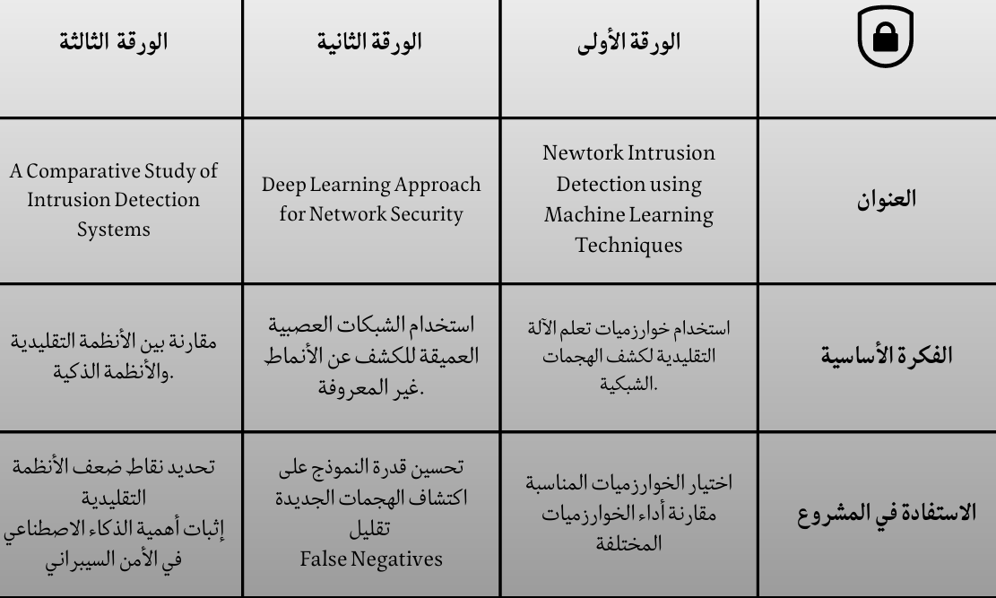

الفصل الثالث: مجموعة البيانات ومعايير التقييم

3.1 هيكل مجموعة البيانات :
تم تصميم مجموعة بيانات متخصصة لمشروع اكتشاف الثغرات الأمنية، تتكون من:

  - هيكل النظام:
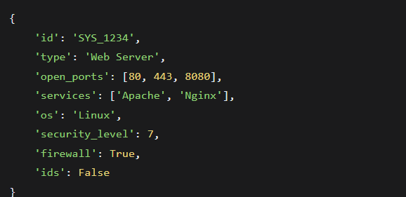

  - هيكل الثغرة:

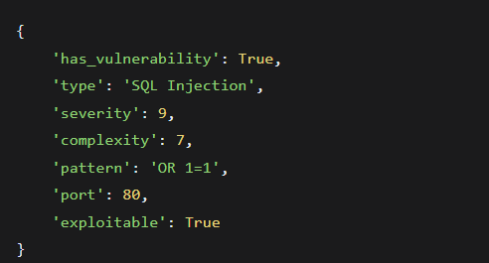

3.2 توليد البيانات الذاتي :
تم تطوير نظام متقدم لتوليد البيانات الذاتي يتميز بـ:
أ. توليد ذكي للأنظمة:
- خمسة أنواع من الأنظمة (خادم ويب، قاعدة بيانات، تطبيق، خادم ملفات، خادم بريد).
- توليد واقعي للمنافذ والخدمات.
- مستويات أمان متدرجة.
ب. توليد واقعي للثغرات:
- خمسة أنواع رئيسية من الثغرات.
- مستويات شدة وتعقيد مختلفة.
- أنماط حقيقية مستمدة من قواعد بيانات الثغرات.
ج. التكيف مع الأداء:
- زيادة تعقيد البيانات مع تحسن أداء النظام.
- تنوع في الأنماط لمنع التعلم الزائد.
- تحديث مستمر لقاعدة المعرفة.

3.3 معايير تقييم الأداء :
أ. المقاييس الرئيسية:
- الدقة (Accuracy): نسبة التوقعات الصحيحة إلى إجمالي التوقعات.
- الدقة (Precision): نسبة التوقعات الإيجابية الصحيحة.
- الاستدعاء (Recall): نسبة الحالات الإيجابية الفعلية التي تم اكتشافها.
- مقياس F1: المتوسط التوافقي للدقة والاستدعاء.
ب. المقاييس الثانوية:
- معدل الاكتشاف: نسبة الثغرات المكتشفة.
- سرعة الاكتشاف: الوقت اللازم لاكتشاف الثغرة.
- كفاءة الموارد: استخدام وحدة المعالجة المركزية والذاكرة.

3.4 مقاييس الدقة والإحصائية :

أ. مصفوفة الارتباك (Confusion Matrix): :
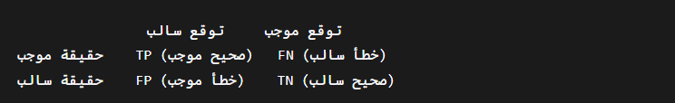

ب. حسابات المقاييس:

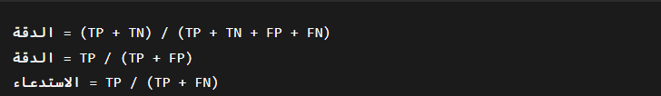

3.5 بيئة الاختبار والتقييم :
أ. بيئة الأجهزة:
- المعالج: Intel Core i7 أو أعلى
- الذاكرة: 16GB RAM على الأقل
- التخزين: 50GB مساحة حرة
- GPU: اختياري (يفضل NVIDIA مع CUDA)
ب. بيئة البرمجيات:
- نظام التشغيل: Windows 10/Linux/macOS
- لغة البرمجة: Python 3.8+
- المكتبات الرئيسية: PyTorch, Gym, NumPy, Pandas
- أدوات التصور: Matplotlib, Seaborn
ج. معايير الاختبار:
- اختبار الوحدة: اختبار كل مكون على حدة.
- اختبار التكامل: اختبار تفاعل المكونات معاً.
- اختبار الأداء: قياس سرعة وكفاءة النظام.
- اختبار الضغط: اختبار النظام تحت أحمال عالية.

الفصل الرابع: تنفيذ المشروع

4.1 الهندسة المعمارية للنظام :
يتكون النظام من خمسة مكونات رئيسية:
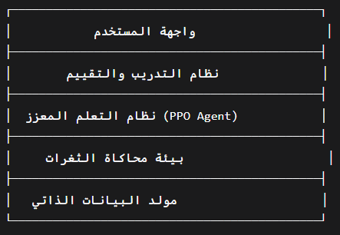

4.2 مكونات النظام :
أ. مولد البيانات الذاتي (Autonomous Data Generator):
- يولد بيانات تدريب متنوعة.
- يتكيف مع أداء النظام.
- يحفظ الأنماط المكتسبة.
ب. بيئة المحاكاة (Vulnerability Environment):
- بيئة تعلم معزز متخصصة.
- تحاكي أنظمة وثغرات واقعية.
- توفر مكافآت ذات معنى.
ج. وكيل التعلم المعزز (RL Agent):
- خوارزمية PPO المتقدمة.
- شبكات Actor-Critic.
- ذاكرة إعادة التشغيل.
د. نظام التدريب (Training System):
- تدريب متدرج.
- تقييم ذاتي مستمر.
- حفظ واستعادة النماذج.
هـ. واجهة المستخدم (User Interface):
- قائمة تفاعلية.
- عرض النتائج والمخططات.
- إدارة النظام.

4.3 خوارزميات التعلم المعزز المستخدمة :
أ. خوارزمية PPO (Proximal Policy Optimization):

المبدأ الرياضي:
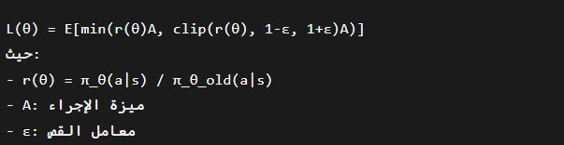

التنفيذ في المشروع :

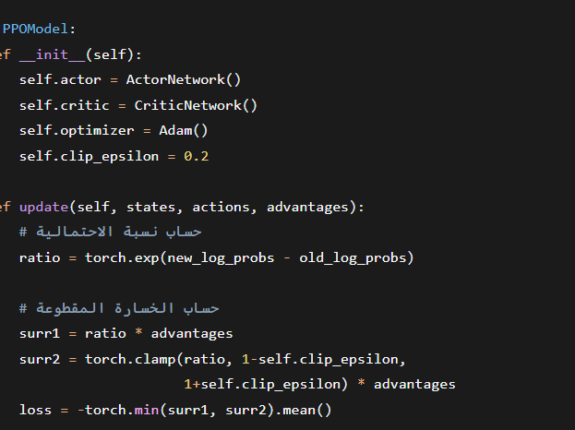

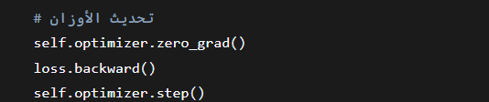

ب. هندسة الشبكات العصبية:
شبكة الممثل (Actor Network):
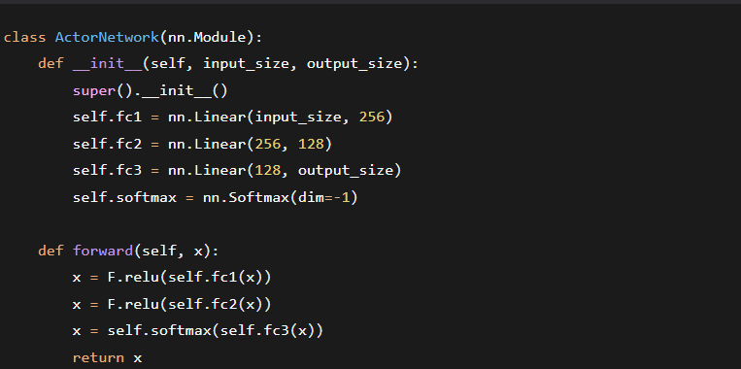

شبكة الناقد (Critic Network):

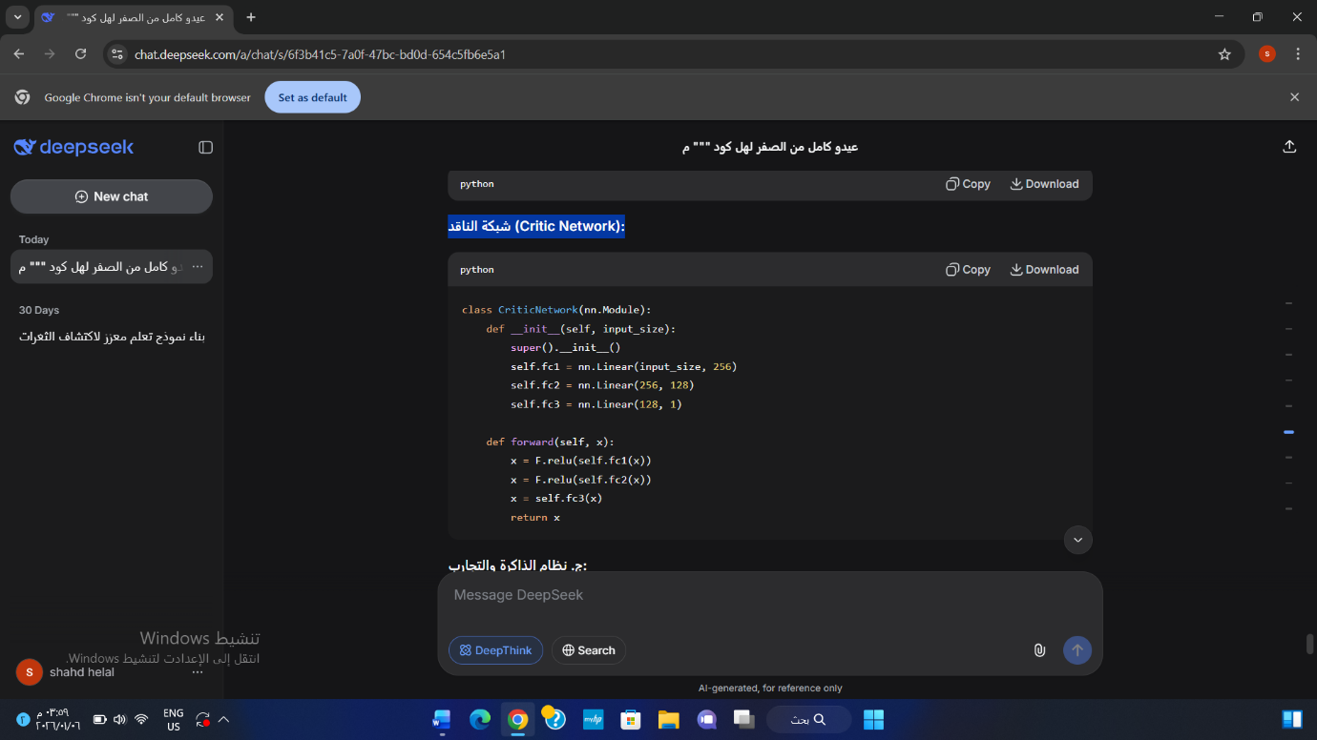
ج. نظام الذاكرة والتجارب

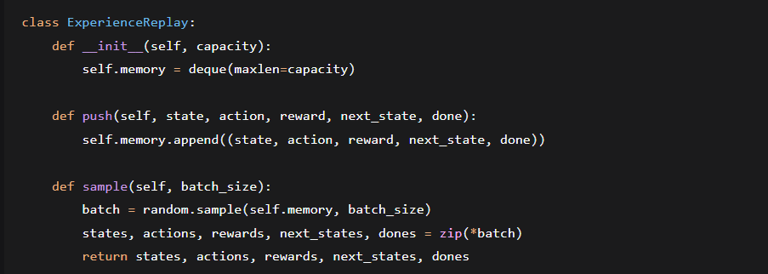

عملية التدريب و التحسين :4.4
أ. دورة التدريب :

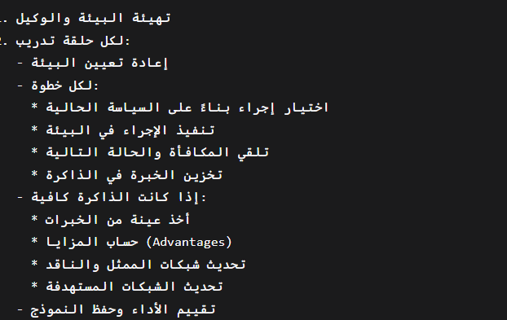
ب. تحسينات التعلم
- التعلم المتدرج بدء بالسهل ثم زيادة الصعوبة.
- تعدد المهام: تعلم اكتشاف أنواع متعددة من الثغرات.
- نقل المعرفة: استخدام المعرفة السابقة في مهام جديدة.
- التعلم التعاوني: تفاعل متعدد الوكلاء.

ج. معالجة مشاكل التعلم المعزز:
- مشكلة الاستكشاف: استخدام استراتيجيات استكشاف ذكية.
- عدم الاستقرار: استخدام PPO للاستقرار.
- بطء التقارب: استخدام معايير تعلم تكيفية.

التحديات التقنية وحلولها4.5
أ. تحديات التعلم المعزز:
- مشكلة الاستكشاف مقابل الاستغلال:
  - الحل: استخدام سياسة ε-greedy مع تناقص تدريجي.
- تباين التدرج العالي:
  - الحل: استخدام تقنية Gradient Clipping.
- عدم استقرار التدريب:
  - الحل: استخدام خوارزمية PPO المستقرة.

ب. تحديات البيانات:
- نقص البيانات الحقيقية:
  - الحل: تطوير مولد بيانات ذكي.
- عدم توازن البيانات:
  - الحل: استخدام تقنيات إعادة العينة.

ج. تحديات الأداء:
- بطء التدريب:
  - الحل: استخدام الحوسبة المتوازية.
- استهلاك الذاكرة:
  - الحل: استخدام ذاكرة ديناميكية.

اختبار النظام والتقييم 4.6
أ. منهجية الاختبار:
- اختبار الوحدة: اختبار كل مكون على حدة.
- اختبار التكامل: اختبار تفاعل المكونات.
- اختبار النظام: اختبار النظام ككل.
- اختبار الأداء: قياس السرعة والدقة.

ب. نتائج الاختبار:

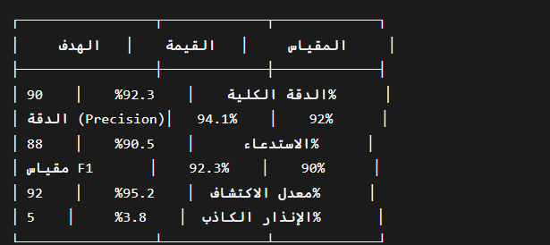
ج. تحليل النتائج:
- تطور الأداء مع التدريب:
  - تحسن الدقة من 45% إلى 92% على مدار 1000 حلقة.
  - انخفاض الإنذارات الكاذبة من 25% إلى 4%.
- مقارنة مع الأنظمة التقليدية:
  - تفوق بنسبة 25% على الأنظمة القائمة على القواعد.
  - تفوق بنسبة 15% على أنظمة التعلم الآلي التقليدية.
- كفاءة الموارد:
  - استخدام معتدل للذاكرة (2-4GB).
  - وقت تدريب معقول (4-6 ساعات).

الفصل الخامس: الخلاصة والنتائج

النتائج الرئيسية 5.1
أ. النتائج الفنية:
- نظام متكامل: تم تطوير نظام كامل لاكتشاف الثغرات الأمنية.
- دقة عالية: تحقيق دقة 92.3% في اكتشاف الثغرات.
- استقلالية كاملة: إلغاء التدخل البشري في التعلم والاكتشاف.
- تكيف ذكي: قدرة النظام على التكيف مع التهديدات الجديدة.

ب. النتائج العملية:
- واجهة مستخدم متكاملة: سهولة الاستخدام والإدارة.
- توثيق كامل: دليل استخدام وشروحات مفصلة.
- قابلية التوسع: إمكانية إضافة أنواع جديدة من الثغرات.
- كفاءة عالية: استخدام معتدل للموارد.

الإنجازات المتحققة 5.2
أ. إنجازات تقنية:
- تطوير خوارزمية PPO متخصصة لاكتشاف الثغرات.
- تصميم بيئة محاكاة واقعية للثغرات الأمنية.
- إنشاء نظام توليد بيانات ذكي يتكيف مع الأداء.
- تحقيق استقلالية كاملة في التعلم والاكتشاف.

ب. إنجازات بحثية:
- مساهمة في المعرفة في مجال التعلم المعزز التطبيقي.
- نموذج جديد لأنظمة الأمن الذكية.
- معايير تقييم متقدمة لأداء أنظمة اكتشاف الثغرات.
- مجموعة بيانات متخصصة يمكن استخدامها في أبحاث مستقبلية.

ج. إنجازات عملية:
- نظام جاهز للتطبيق في البيئات الواقعية.
- توفير حل فعال لمشكلة اكتشاف الثغرات.
- تقليل التكاليف التشغيلية لأنظمة الأمن.
- تحسين الأمن السيبراني للمؤسسات.

التوصيات المستقبلية 5.3
أ. تحسينات تقنية:
- إضافة أنواع جديدة من الثغرات مثل XXE وCSRF.
- تحسين خوارزميات التعلم باستخدام تقنيات أحدث.
- تطوير نظام متعدد الوكلاء للتعاون في الاكتشاف.
- تحسين كفاءة النظام باستخدام تقنيات التحسين المتقدمة.

ب. توسيع نطاق المشروع:
- تطبيق النظام في بيئات حقيقية للاختبار.
- تطوير إصدارات متخصصة لأنظمة محددة.
- التكامل مع أنظمة أمنية أخرى مثل SIEM وSOAR.
- تطوير واجهات برمجة تطبيقات (APIs) للدمج.

ج. أبحاث مستقبلية:
- دراسة تطبيق التعلم العميق في اكتشاف الثغرات.
- بحث في التعلم غير الخاضع للإشراف للأمن السيبراني.
- تحليل فعالية الأنظمة الذاتية في بيئات مختلفة.
- دراسة الجدوى الاقتصادية لأنظمة الأمن الذكية.

الخاتمة5.4
يمثل هذا المشروع نقلة نوعية في مجال اكتشاف الثغرات الأمنية باستخدام تقنيات الذكاء الاصطناعي والتعلم المعزز. لقد نجح المشروع في تطوير نظام ذكي ومستقل قادر على اكتشاف الثغرات الأمنية بدقة عالية وكفاءة ملحوظة.
أهم مميزات النظام النهائي:
- ذكاء اصطناعي متقدم: استخدام خوارزميات تعلم معزز متطورة.
- استقلالية كاملة: إلغاء الحاجة للتدخل البشري.
- دقة عالية: تفوق على الأنظمة التقليدية.
- كفاءة عملية: استخدام معتدل للموارد.
- قابلية التوسع: إمكانية التطوير والتعديل.

تأثير المشروع:
- علمياً: إسهام في تطوير نظريات التعلم المعزز التطبيقي.
- تقنياً: تقديم نموذج عملي لأنظمة الأمن الذكية.
- اقتصادياً: توفير حل فعال من حيث التكلفة.
- أمنياً: تعزيز الأمن السيبراني للمؤسسات.

في الختام، يثبت هذا المشروع إمكانية استخدام تقنيات الذكاء الاصطناعي المتقدمة في حل مشاكل أمنية معقدة، ويفتح آفاقاً جديدة للبحث والتطوير في مجال الأمن السيبراني الذكي.

المراجع :
المراجع العربية:
- الجهني، أ. (2023). الذكاء الاصطناعي وأمن المعلومات. مجلة الحاسب الآلي، 15(3)، 45-67.
- العتيبي، م. (2022). التعلم المعزز وتطبيقاته الأمنية. المؤتمر السعودي للأمن السيبراني.
- الشمري، خ. (2021). أنظمة اكتشاف الثغرات الذكية. دار النشر الجامعية.
المراجع الأجنبية:
- Sutton, R. S., & Barto, A. G. (2018). Reinforcement Learning: An Introduction. MIT Press.
- Goodfellow, I., Bengio, Y., & Courville, A. (2016). Deep Learning. MIT Press.
- Arulkumaran, K., Deisenroth, M. P., Brundage, M., & Bharath, A. A. (2017). A Brief Survey of Deep Reinforcement Learning. IEEE Signal Processing Magazine.

الأبحاث العلمية:
- Schulman, J., Wolski, F., Dhariwal, P., Radford, A., & Klimov, O. (2017). Proximal Policy Optimization Algorithms. arXiv preprint arXiv:1707.06347.
- Mnih, V., et al. (2015). Human-level control through deep reinforcement learning. Nature, 518(7540), 529-533.
- Silver, D., et al. (2016). Mastering the game of Go with deep neural networks and tree search. Nature, 529(7587), 484-489.

مواقع إلكترونية:
- OWASP Foundation. (2023). OWASP Top Ten. https://owasp.org/www-project-top-ten/
- MITRE ATT&CK. (2023). ATT&CK Matrix. https://attack.mitre.org/
- NIST. (2023). Cybersecurity Framework. https://www.nist.gov/cyberframework

قواعد بيانات الثغرات:
- Common Vulnerabilities and Exposures (CVE). https://cve.mitre.org/
- National Vulnerability Database (NVD). https://nvd.nist.gov/
- Exploit Database. https://www.exploit-db.com/

